Utorak
Sat 1= Matematika
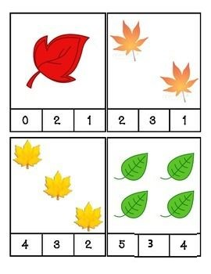
Izbroji koliko ima listova.

Sat 2= Hrvatski jezik
Pronađi i zaokruži malo slovo i u svakom redu.

a i o

i u i

o i i

a i o

u a i

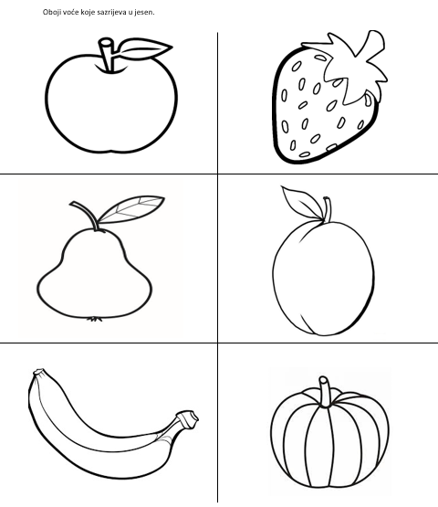
Sat 3= Priroda i društvo

Sat 4 = Glazbena kultura
Ponovi brojalice „Pajo - patak“ i „Pusa mami, pusa tati“ uz ritmično udaranje rukama (kao u školi).

Pajo patak

Pajo patak

dobio zadatak

da poljubi patku

u glavicu slatku.

Pusa mami, pusa tati

Pusa mami,

pusa tati,

deset sati,

idem spavati.
Sat 5= Likovna kultura
Imenuj voće i povrće koje sazrijeva u jesen (možeš si pomoći listićem iz prirode i društva). Nakon toga oboji bundevu (bojiš krugove).
